內湖污水處理廠參觀動線
1.初沉池→2.生物反應池→3.二沉池→4.消毒池及放流區→上部公園
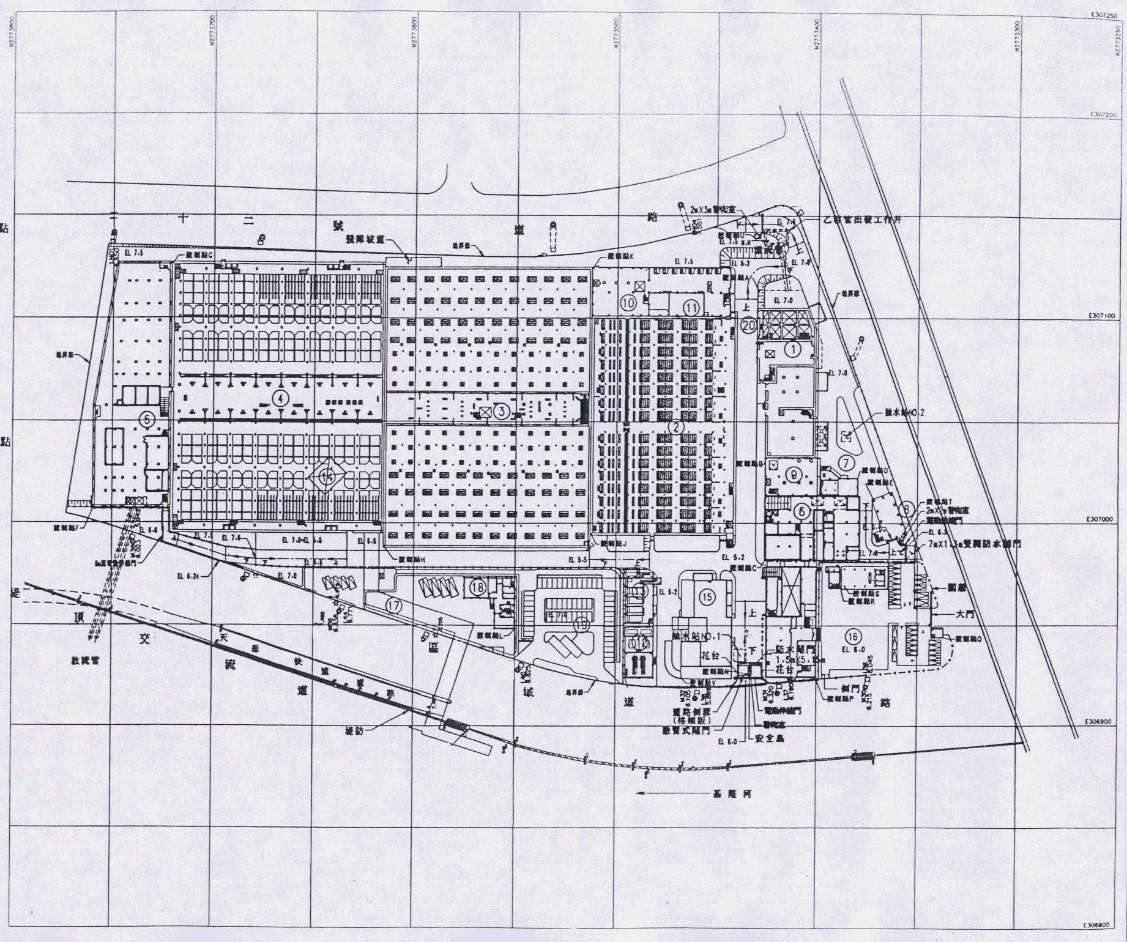

1

2

3
行政大樓
4

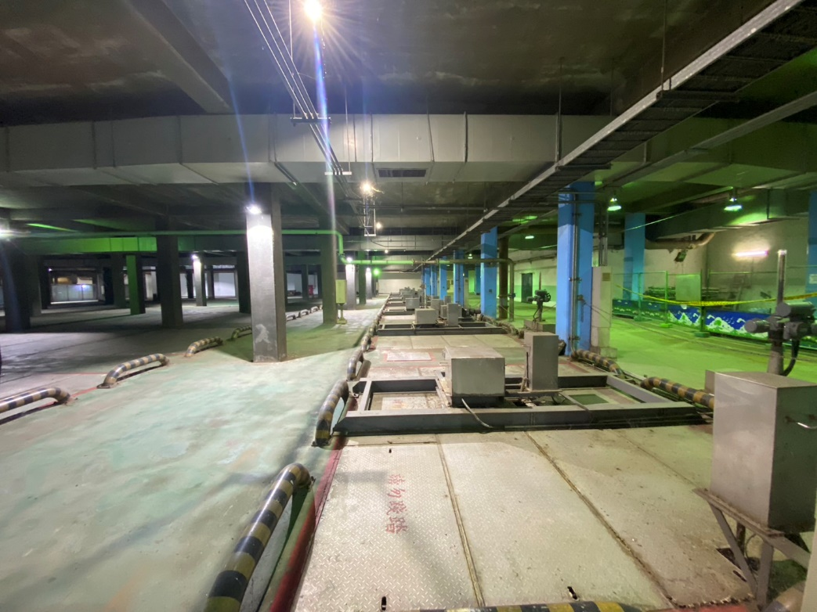
初沉池之浮渣撇除機
初級沉澱池

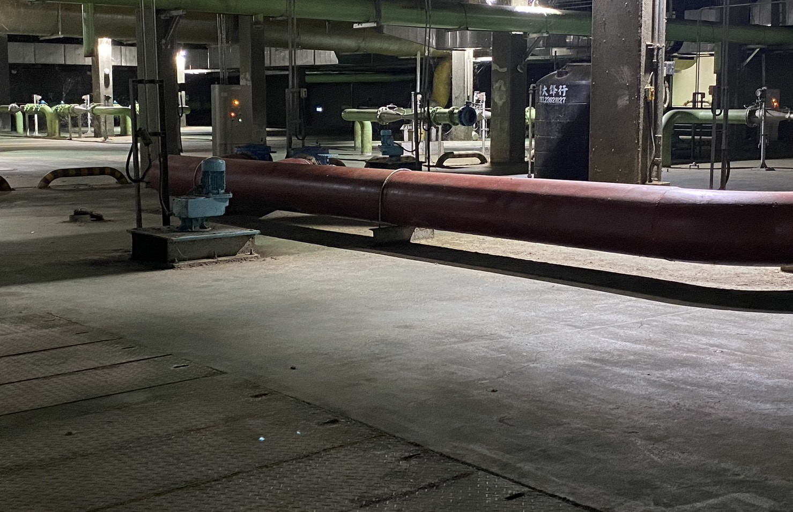
初沉池之浮渣撇除機
生物反應池

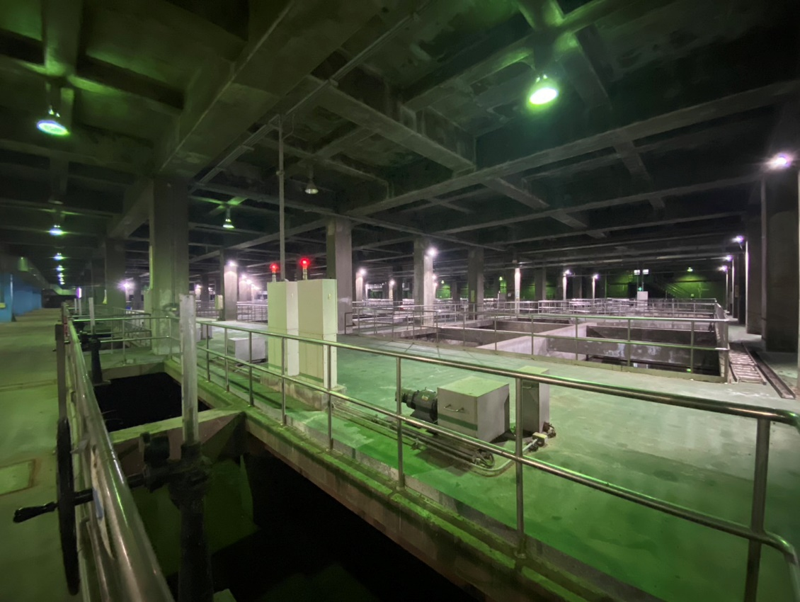
二級沉澱池

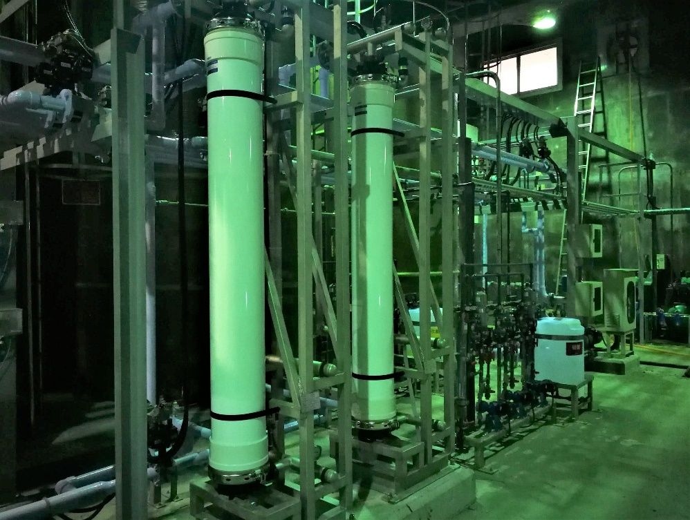
回收水系統(UF)

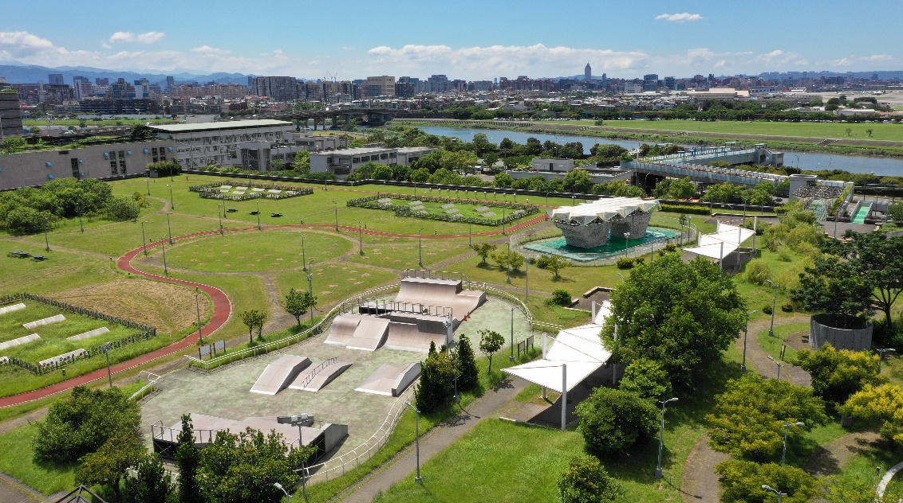
內湖運動公園俯視

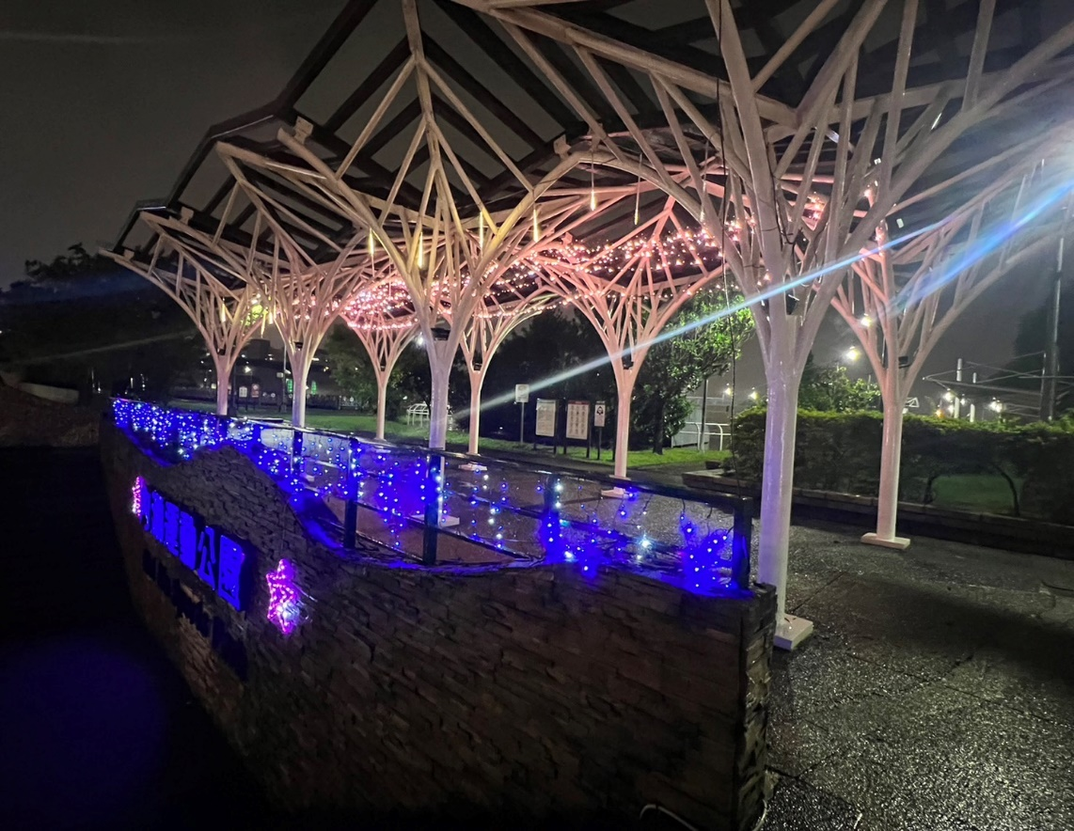
內湖運動公園大門夜景

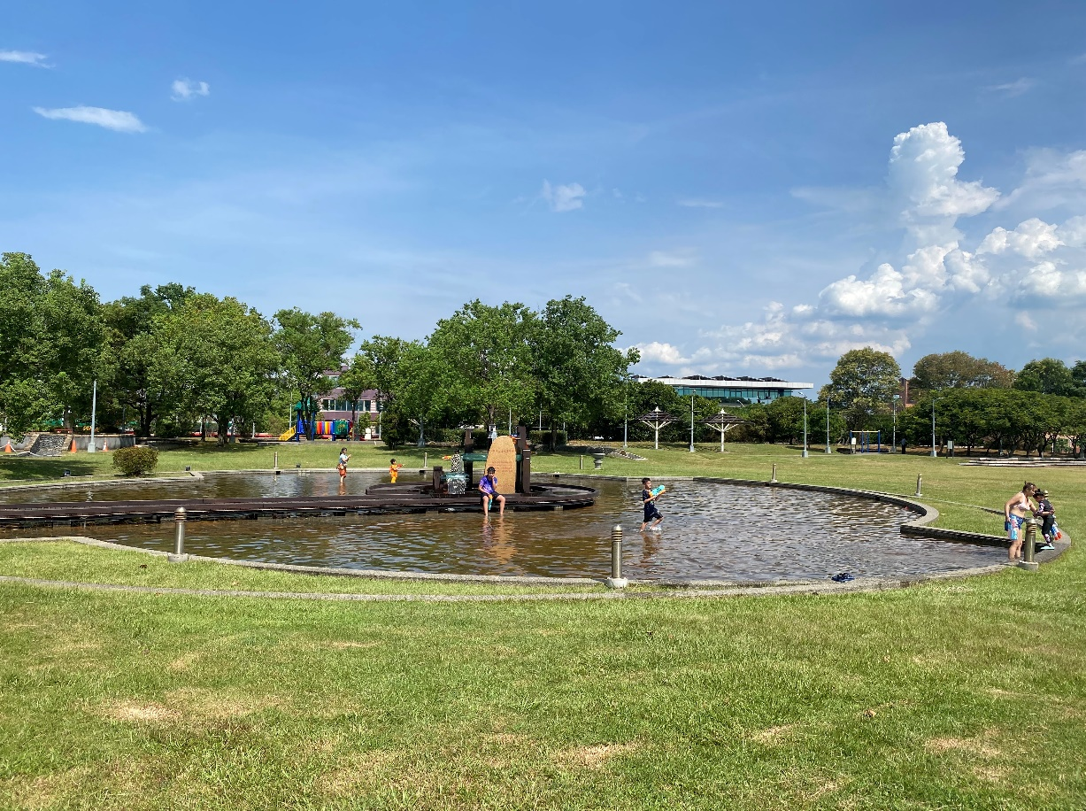
內湖運動公園景觀水池

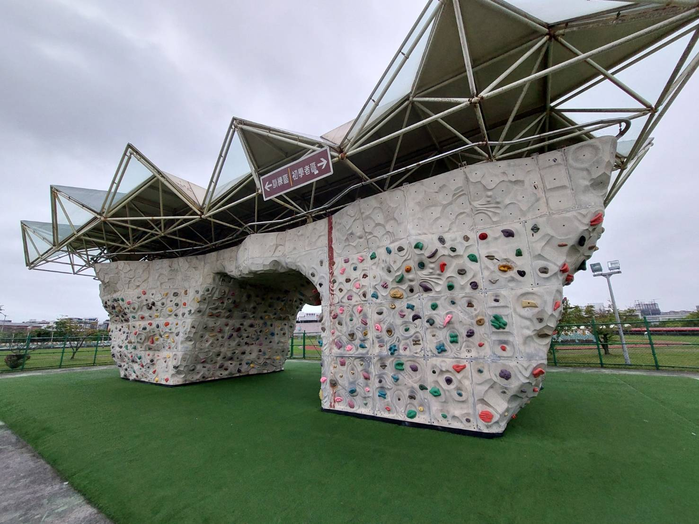
內湖運動公園攀岩場

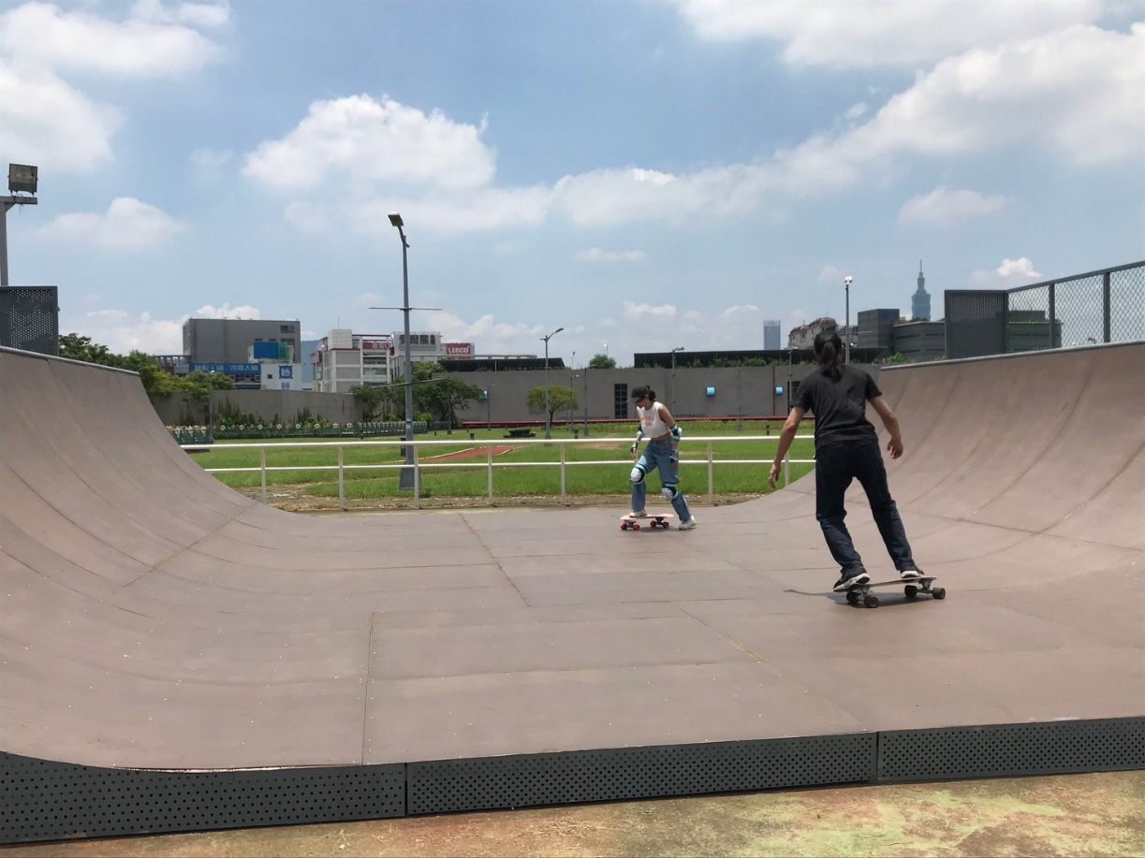
內湖運動公園極限運動場

